Internal Memory
14 November 2016
14:28

- RAM :
  - Read-write memory (dapat di baca dan di tulisi)
  - Dapat dihapus secara elektronik
  - Dapat ditulisi secara elektronik
  - Bersifat 'volatile' : jika sumber daya diputus (OFF) maka semua data akan hilang
- RAM DINAMIS
  - Data disimpan sebagai MUATAN DALAM KAPASITOR (komponen berupa kapasitor)
  - Ukuran fisik lebih kecil untuk setiap bit data, sebbab komponen lebih sedikit (1 bit terdiri atas 1 transistor + 1 kapasitor)
  - Lebih murah
  - Kapasitas memori lebih tinggi
  - Kecepatan akses (baca & tulis) lebih rendah dibanding statis
  - Memerlukan sinyal REFRESH (untuk mempertahankan data) meskipun ada catu daya, sehingga rangfkaian menjadi lebih rumit.
  - Banyak digunakan untuk RAM pada sistem komputer saat ini contoh SDRAM dan DDRAM (Double Data Rate RAM)

- RAM STATIS
  - Data disimpan sebagai SWITCH ON/OFF (komponen berupa transistor)
  - Ukuran fisik relatif lebih besar, setiap bit data diperlukan paling sedikit 6 transistor.
  - Lebih mahal
  - Kapasitas memori lebih kecil
  - Kecepatan akses (baca &tulis) lebih cepat
  - Tidak perlu sinyal REFRESH.
  - Aplikasi: digunakan untuk CACHE MEMORY

- ROM :
  - Read Only Memory, hanya bisa dibaca (proses penulisan data dilakukan pada saat pembuatan ROM di pabrik)
  - Bersifat Non-Volatile : Data TIDAK HILANG jika TIDAK ADA catu daya.
- PROM : (Programmable ROM)
  - Dapat di tulisi tetapi hanya SATU KALI SAJA, dengan menggunakan alat khusus.
  - Non-Volatile
- EPROM : Erasable PROM
  - Dapat ditulis dan dihapus, tetapi menggunakan alat khsusus, untuk menghapus digunakan sinar UV (Ultra violet), untuk menulis digunakan alat namanya EPROM Writter.
  - Non -volatile
- EEPROM : Electrically Eraseble PROM
  - Dapat ditulis dan di hapus menggunakan sinyal elektronik (byte-level: per byte)
  - Non-volatile
- Flash memory : seperti eeprom tetapi dapat di tulis dengan cara block-level (jumlah data lebih besar untuk satu perintah tulis), contoh digunakan dalam BIOS (Basic Input Output System: matherboard), Flash Disk, dan SSD (Solid State Drive : Hardisk Elektronik)

Organisi Memori dalam Chip :

Contoh sebuah RAM statik memiliki kapasitas 16 Mbit, berapa jumlah alamatnya?
Arsitektur komputer modern saat ini mengorganisasi memory dengan cara menyusun data sedemikian hingga setiap alamat terdiri dari 8 bit data = 1 Byte data, sehingga memory 16 Mbit jika dipasang dalam komputer akan menjadi 16 Mbit / 8 = 2 MB (2 Mega Byte) atau dengan kata lain memory memory 16 Mbit = 2 MB.

Note:
Spesifikasi IC (Integrated Circuit) memory biasanya menggunakan satuan bit. Contoh satu paket DDR5 8GB terdiri atas 8 buah IC masing-masing dengan kapasitas 8Gbit.

External Memory:

- Magnetik Disk
  - RAID
  - Removable (dapat dipindah-pindah lokasinya)
- Optical
  - CD-ROM
  - CD-R (Recordable)
  - CD-R/W
  - DVD (Digital Versatile Disc) 4.7GB Max
  - DVD Blu-Ray (25GB atau 50 GB (double side) )
- Magnetic Tape (pembacaan secara sekuensial, berurutan, untuk membaca data di bagian akhir perlu membaca data dari awal)

Teknik penyimpanan data dalam Magnetik Disk:

- Disk diformat menjadi beberapa TRACK (Lingkaran)
- Setiap TRACK dibagai menjadi beberapa SECTOR
- Setiap SECTOR mengandung sejumlah Block data tertentu tergantung standar format yang digunakan.
- Setiap BIT data disimpan sebagai MAGNETIK S->N (data '0') , N->S (data '1')
- Terdapat HEAD khusus untuk MENULIS (Ukuran lebih besar) dan HEAD Khusus untuk membaca (ukuran lebih kecil)
- Ukuran fisik sektor berbeda antara TRACK dalam dan TRACK luar, tetapi kapasitas datanya SAMA. Disk akan memutar dengan KECEPATAN KONSTAN dengan level kecepatan tertentu, contoh
Disk Rotation Speed = 7200 RPM (Rotation Per Minute) dengan kecepatan transfer data = 30 GBPS = (240Gbps?)

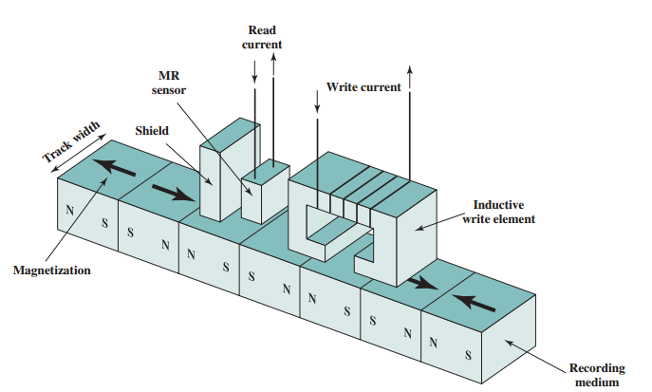

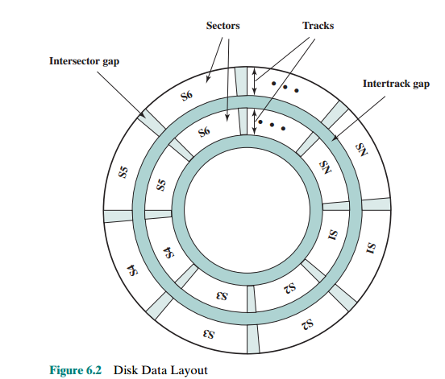

RAID:
- Awalnya singkatan dari "Rudundant Array of Inexepesive Disks", yang berari gabungan beberapa hardisk murah yang seruap tipenya.
- Saat ini RAID merupakan singkatan dari "Redundant Array of Independent Disks" (Gabungan dari beberapa disk sama tipe)
- Terdapat 6 Tingkatan RAID yang umum digunakan, mulai dari RAID 0, RAID 1, ….. RAID 6. Note: Nomor RAID tidak terkait dengan URUTAN (atau Hirarki), nomor RAID hanya menunjukkan fungsi yang berbeda.
- Harddisk yang disusun dengan RAID secara fisik terdiri atas beberapa disk tetapi secara logik akan dianggap sebagai SATU DISK oleh Sistem Operasi. Biasa digunakan pada komputer SERVER.

Note: Harddisk yang dapat diatur dengan RAID harus lebih dari SATU dan memiliki tipe yang sama.

RAID 0 :
- Tidak ada redundant, tidak ada backup
- Data ditulis di semua disk (data dari sebuah file dapat dituliskan pada dua disk yang berbeda)
- Semua harddisk digabung menjadi SATU, jika setiap disk memeiliki kapasitas 1 T, maka jika ada 4 HARDDISK, total kapasitas menjadi 4 T.
- Penulisan data menggunakan sistem Round Robin, untuk RAID 0 dengan 2 harddisk, data pertama ditulis di DISK-1, data kedua ditulis di DISK-2, data ketiga ditulis di DISK 1 dan seterusnya

- Keuntungan: Kapasitas besar, kecepatan pembacaan data lebih cepat karena dilakukan secara paralel.

- Kerugian: TIDAK PUNYA BACKUP, satu disk rusak semua data jadi rusak (efek dari round robin) , tidak ada peluang untuk recovery.

RAID 1:
- Mirror Disk, disk dibagi menjadi dua grup, setiap data akan ditulis dua kali, di grup satu dan grup 2.
- Keutungan: Mudah dilakukan recovery jika terjadi kerusakan data.
- Kerugian: Mahal, lambat

RAID 2:
- Dibuat seperti Mirror Disk tetapi menggunakan kode. Grup kedua tidak ditulis sama persis dengan grup pertama melainkan hanya kode untuk recovery saja yang di tulis (kode menggunakan HAMMING CODE). Sehingga grup kedua tidak harus memiliki kappasitas yang sama dengan grup pertama. Contoh grup pertama terdiri atas 4 Diks dan grup kedua (sebagai backup) terdiri atas 3 disk.
- Motivasi, agar memiliki backup dengan biaya lebih murah.

RADI 3:
- Serupa dengan RAID 2, berbeda dalam penggunaan KODE, RADI 3 menggunakan Parity
- Resiko: Kemungkian untuk merecovery data secara sempurna lebih kecil dibanding RAID 2. Tetapi jumlah DISK Lebih sedikit (lebih murah)

RAID-4:
- Motivasi sama, memiliki backup dengan biaya lebih murah
- Serupa RAID 3, tetapi partiy dibuat per blok.

RAID-5:
- Serpa dengan RAID 5, tetapi data PARITY (kode untuk recovery) dituliskan di semua DISK.

RAID-6:
- Serupa RAID 5 tetapai menggunakan DOUBEL data PARITY

Dalam penggunakan Praktis banyak digunakan kombinasi RAID 1 (mirror) dan RAID 0 (gabung), kadang di kenal sebagai RAID 10 (gabungan dari RAID 1 dan RAID 0)

Note: SERVER biasanya sudah memiliki software RAID Dalam CMOS setup. Untuk PC dekstop perlu instalasi software RAID.

